分布式坐席协作管理平台
PC端操作说明

- 登录

账户和密码:默认是kens

 : 保存/取消当前已记录的账户和密码

- 设备管理
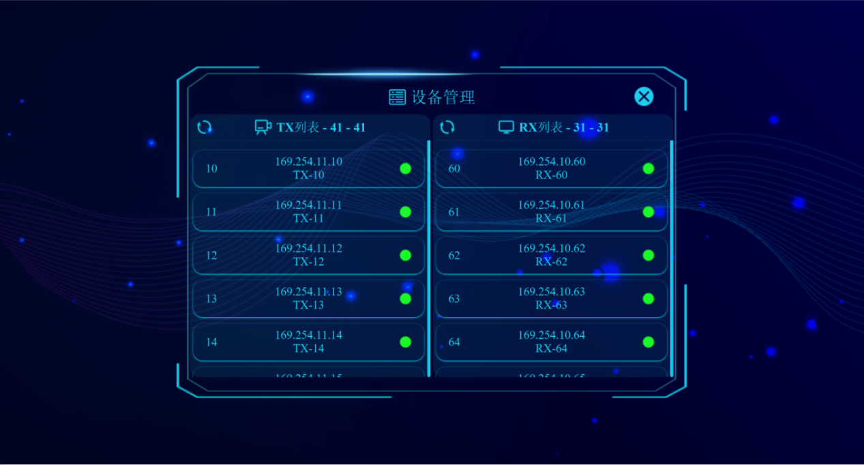

- 扫描设备
点击图标刷新设备

- 右键菜单

操作步骤：
- 选中需要操作的设备
- 鼠标右键后会弹出菜单
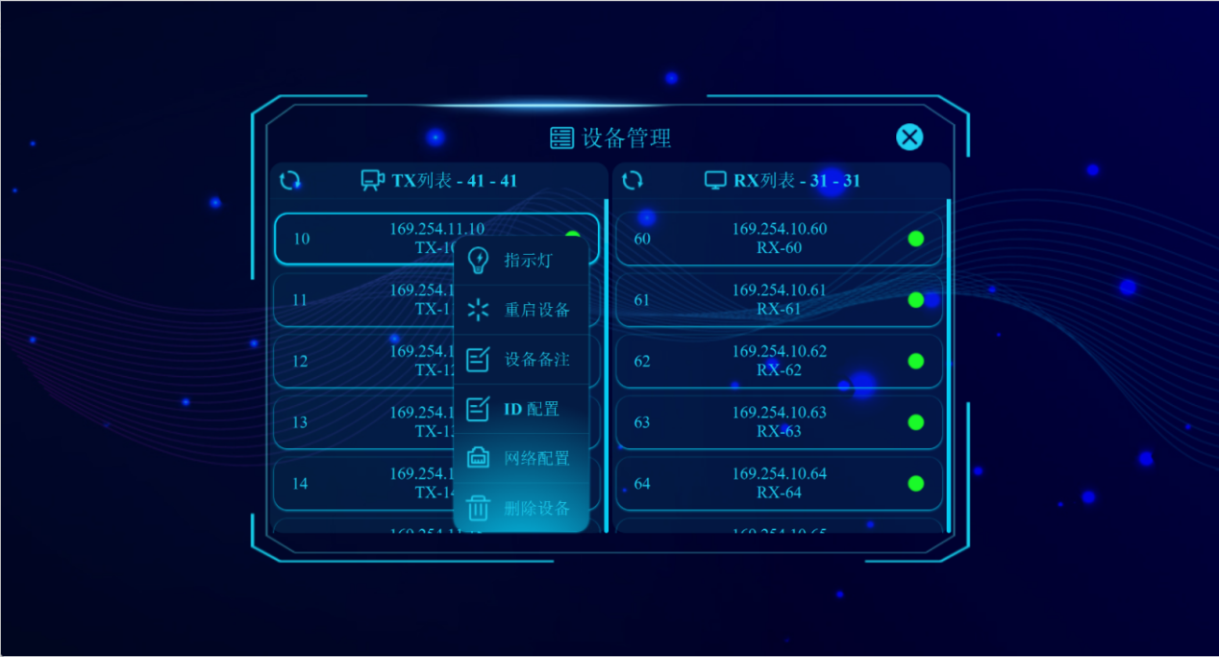
指示灯:打开或关闭前面板状态灯闪烁
设备备注:修改设备名称/将名称同步到OSD菜单
ID配置:修改设备id(新id在设备列表中必须是唯一)
网络配置:修改设备ip地址

- 仅双击RX设备后会显示跨屏设置和权限设置
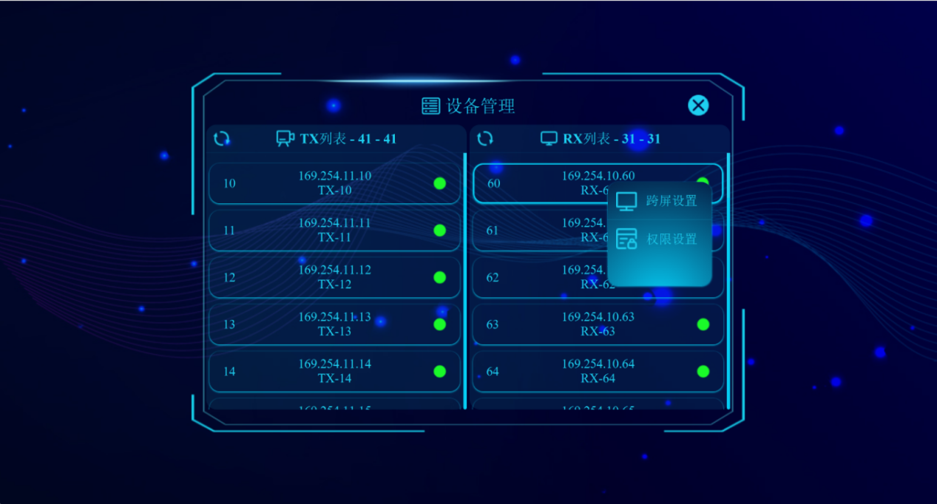

2.1跨屏设置

关闭跨屏：关闭RX设备跨屏功能

水平跨屏：
例: a(id:1,接入了键盘和鼠标),b(id:2) 2台电脑需要实现水平跨屏

操作步骤:
- 双击RX设备列表中的a设备
- 输入框中分别输入设备id 1 2
- 选择设置
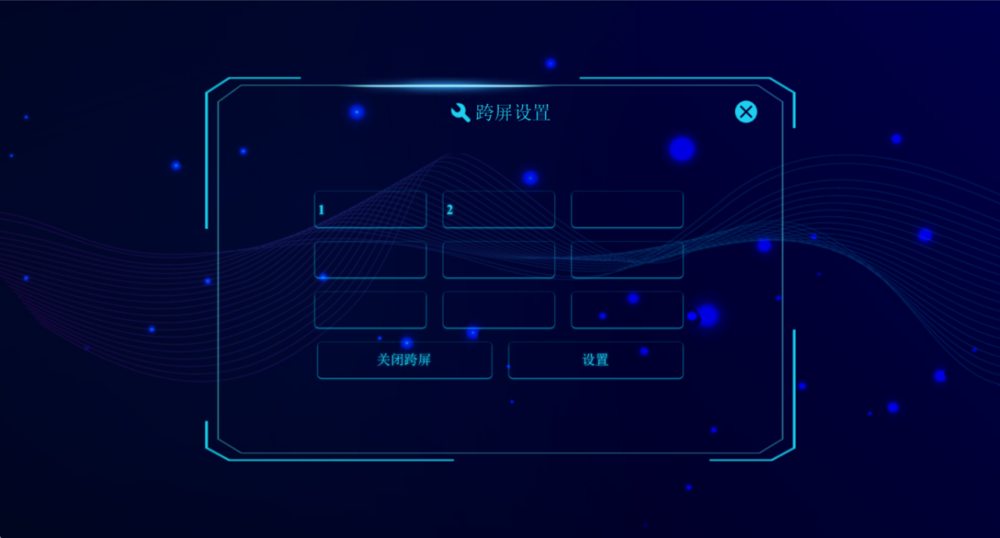

2.2权限设置
对应RX的OSD菜单
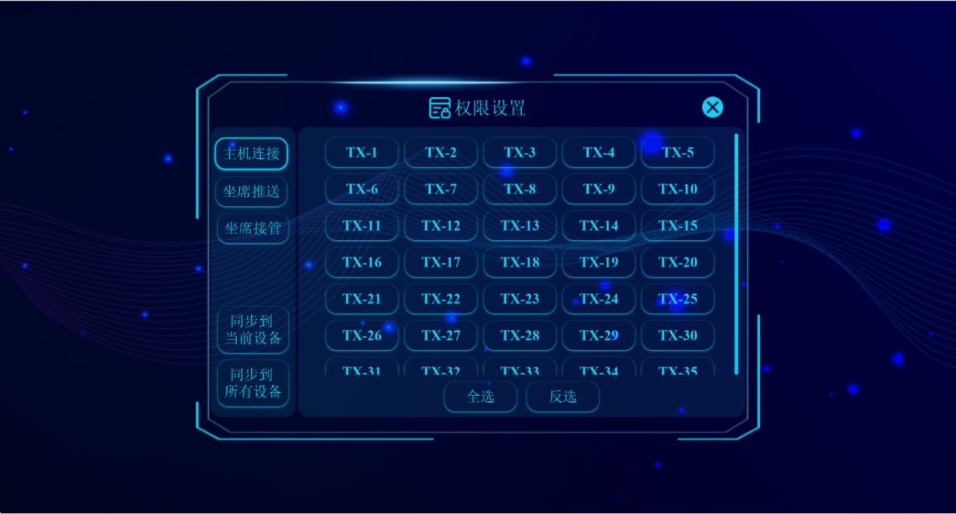
点击主机连接/坐席推送/坐席接管按钮后,会先同步设备当前的权限
主机连接
设置当前RX可以看到的TX
坐席推送/坐席接管
设置当前RX可以看到的其它RX

同步到当前设备
将设置应用到当前RX
同步到所有设备
将设置应用到所有RX

- 位置管理

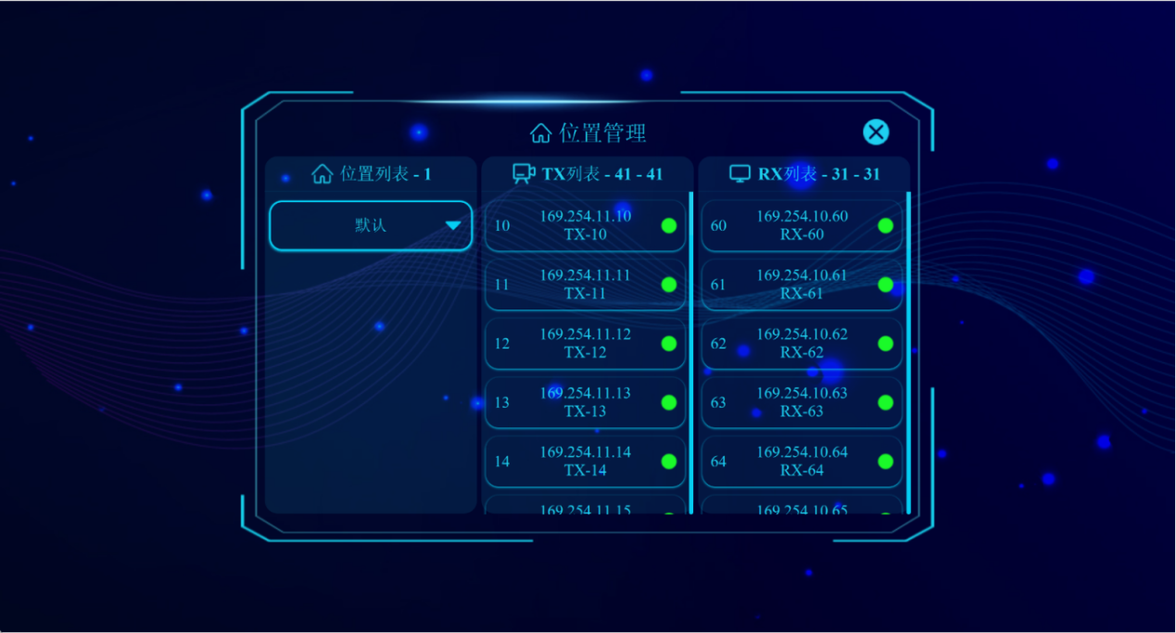

默认会创建一个位置（”默认”），所有设备都会加入到这个位置

1.右键菜单
鼠标右键会弹出菜单
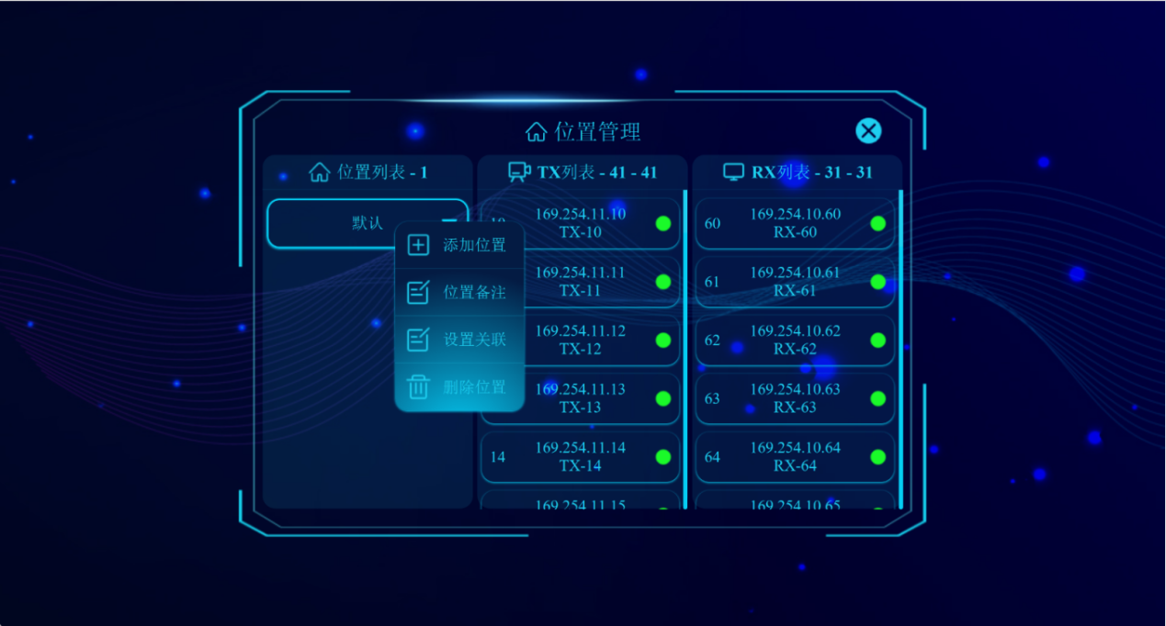

- 添加位置
1.通过添加位置创建36楼和37楼
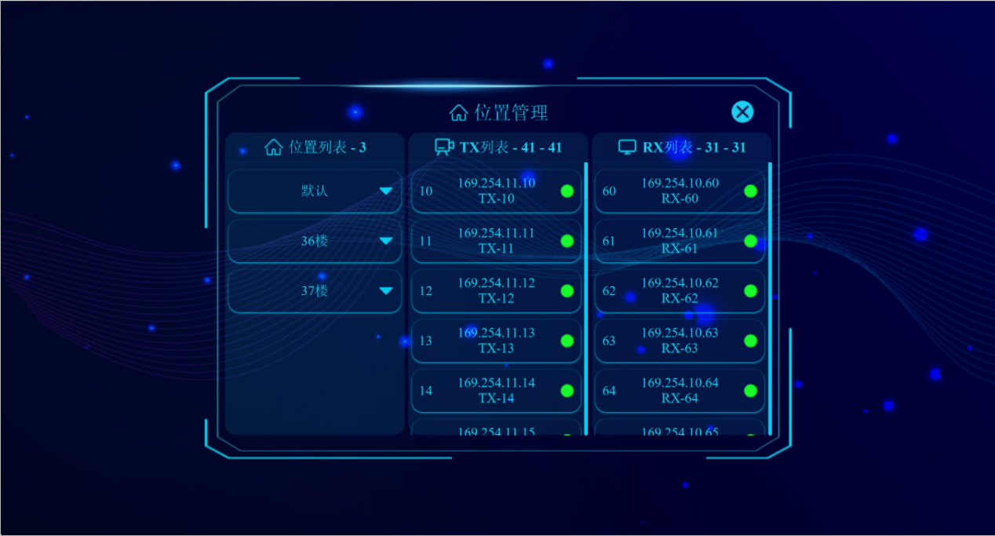

- 在36楼位置下创建一个子位置3601会议室

操作步骤：
- 选中36楼位置,鼠标右键显示菜单
- 选择添加位置
- 输入3601会议室
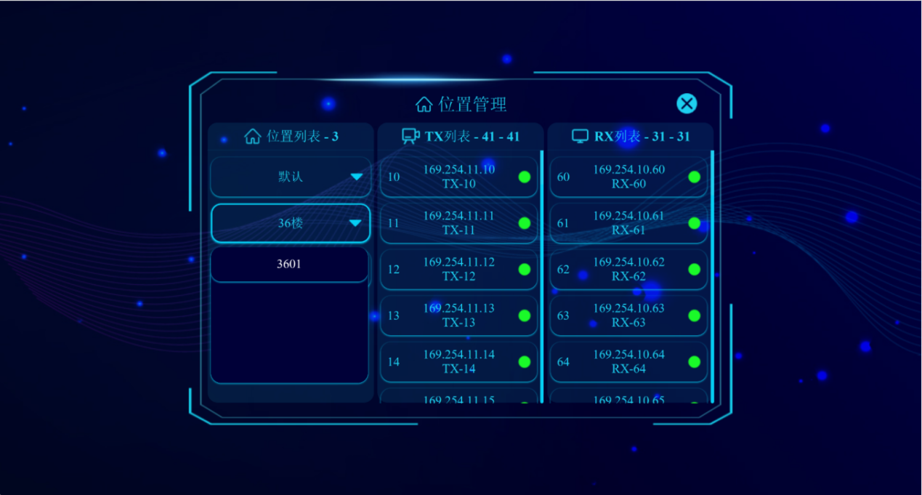

- 选择需要添加的TX和RX设备
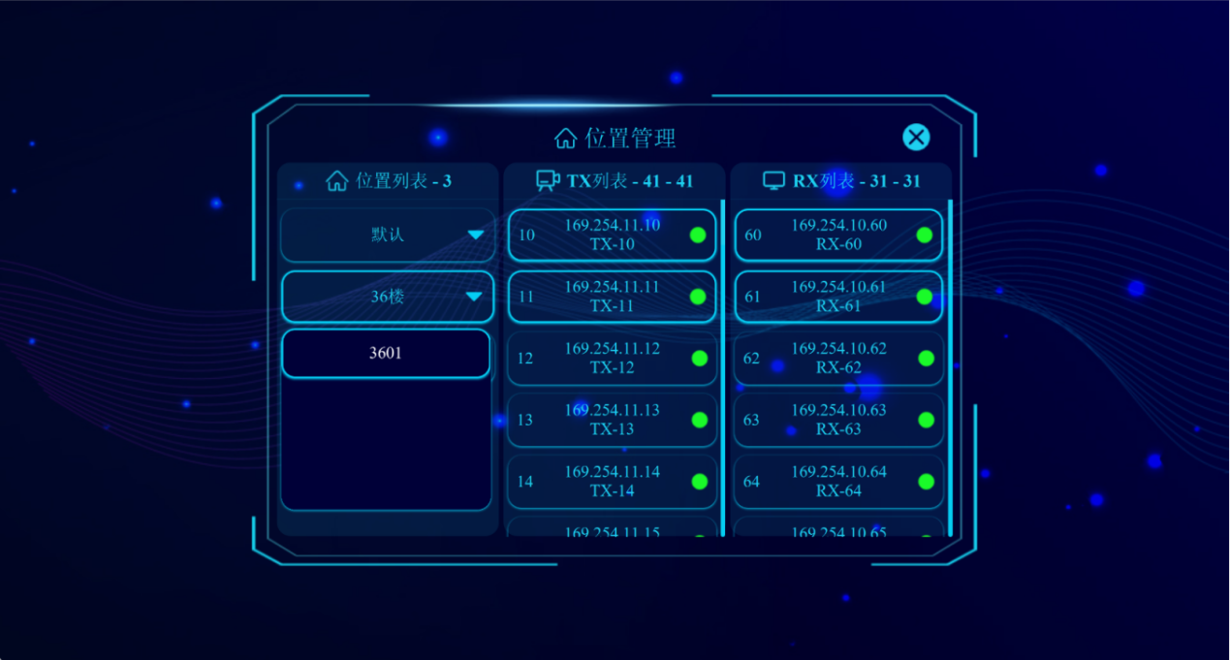

- 右键菜单中选择设置关联


- 音视频切换
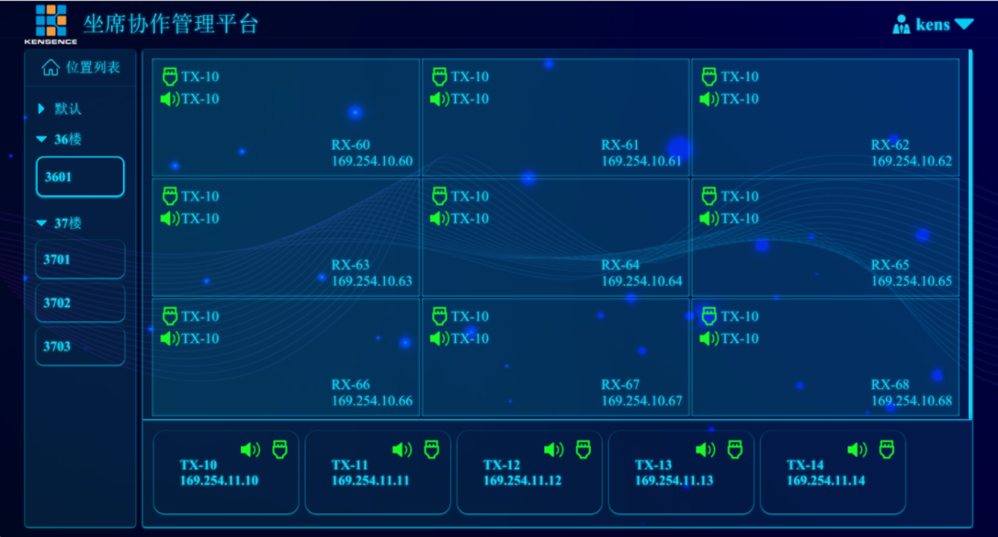

1对1切换

例1:将TX-10的音频信号切换给RX-66

操作步骤:
- 将图标拖拽至RX-66区域

例2:将TX-10的视频信号切换给RX-66

操作步骤:
- 将图标拖拽至RX-66区域

例3:将TX-10的音视频信号切换给RX-66

操作步骤:
- 将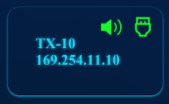整块区域拖拽至RX-66区域

1对多切换

操作步骤:
- 选中TX设备
- 鼠标右键显示菜单
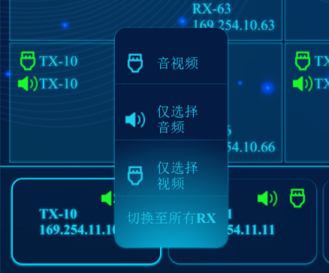
- 选择信号

4.确定

- 恢复出厂设置

操作步骤：
1.关闭应用程序
2.将程序当前目录下的KMS800.db 删除

